ANEXO 1
DATOS DEL PROCESO

OBJETO: | “ADQUISICIÓN E INSTALACIÓN DE ELEMENTOS DE ACRÍLICO PARA LA CREACIÓN DEL DENOMINADO MURAL DE LA VICTORIA PARA EL COMANDO CONJUNTO DE OPERACIONES ESPECIALES UNIDAD CENTRALIZADA POR LA CENTRAL ADMINISTRATIVA Y CONTABLE REGIONAL USAQUÉN EN LA VIGENCIA 2022”.
PRESUPUESTO OFICIAL Y PRECIOS DE REFERENCIA: | El Gobierno Nacional mediante Decreto No. 1793 del 21 de diciembre de 2021, liquido el presupuesto General de la Nación para la vigencia fiscal 2022. Dicho presupuesto fue clasificado en el recurso que respalda la presente adquisición.  La distribución de los recursos asignados por el Gobierno Nacional para el MDN-Ejército Nacional, fue realizada por la Jefatura Financiera y Presupuestal del Ejército, de acuerdo con las necesidades previamente establecidas, lo cual quedó consignado en el plan de compras y plan de contratación para la presente vigencia de la Central Administrativa y Contable Usaquén.  El Presupuesto asignado para contratar es hasta por la suma total de SIETE MILLONES DE PESOS MONEDA CORRRIENTE ($7.000.000,00) IMPUESTOS INCLUIDOS, respaldado mediante CDP No. 6822 de fecha 22 de junio de 2022, con rubro y descripción, así:  PRECIOS DE REFERENCIA  La información establecida se encuentra relacionada de la siguiente:
  CODIGO PRESUPUESTAL | REC | DESCRIPCION | UNIDAD | VALOR TOTAL
  A-02- 02-01-003-006 | 10 | PRODUCTOS DE CAUCHO Y PLASTICO | CCOES | $ 7.000.000,00
  TOTAL, PRESUPUESTO 2022 |  |  |  | $ 7.000.000,00
  ITEM | ANEXO | DESCRIPCIÓN DEL BIEN Y/O SERVICIO | UNIDAD MEDIDA | CANT | PRECIO UNITARIO DE REFERENCIA | PRECIO TOTAL DE REFERENCIA
  1 | ANEXO 1 | ACRÍLICO TRANSPARENTE DE 4MM DE MEDIDAS DE 25X30 CM CON 04 PERFORACIONES EN LOS 4 ÁNGULOS, CADA UNO CON SUS DILATADORES | UNIDAD | 100 | 20.825,00 | 2.082.500,00
  2 | ANEXO 2 | ACRÍLICO PLATEADO DE 4MM DE MEDIDAS DE 10X50 CM CON LEYENDA IMPRESA DE OMINA CON 04 PERFORACIONES EN LOS 4 ÁNGULOS, CADA UNO CON SUS DILATADORES | UNIDAD | 1 | 32.725,00 | 32.725,00
  3 | ANEXO 3 | ACRÍLICO BRONCE DE 4MM DE MEDIDAS DE 10X50 CM CON LEYENDA IMPRESA DE OMIRE CON 04 PERFORACIONES EN LOS 4 ÁNGULOS, CADA UNO CON SUS DILATADORES | UNIDAD | 1 | 32.725,00 | 32.725,00
  4 | ANEXO 4 | ACRÍLICO PLATEADO DE 2MM DE MEDIDAS DE 04X20 CM CON LEYENDA IMPRESA DE CADA OPERACIÓN CON ESCUDO DE CGFM Y CCOES | UNIDAD | 25 | 11.900,00 | 297.500,00
  5 | ANEXO 5 | ACRÍLICO BRONCE DE 2MM DE MEDIDAS DE 04X20 CM CON LEYENDA IMPRESA DE CADA OPERACIÓN CON ESCUDO DE CGFM Y CCOES | UNIDAD | 35 | 11.900,00 | 416.500,00
  6 | ANEXO 6 | ACRÍLICO EN DOBLE RELIEVE 14 LETRAS DORADAS PALABRA “MURAL VICTORIAS” DE 4MM MEDIDAS DE 11.2X08 CM | UNIDAD | 14 | 7.226,00 | 101.164,00
  7 | ANEXO 7 | ACRÍLICO EN DOBLE RELIEVE 38 LETRAS DORADAS PALABRA “COMANDO CONJUNTO DE OPERACIONES ESPECIALES” DE 4MM MEDIDAS DE 07X05 CM | UNIDAD | 38 | 8.345,00 | 317.110,00
  8 | ANEXO 8 | ACRÍLICO EN DOBLE RELIEVE 25 LETRAS DORADAS PALABRA “GUARDIA DE HONOR DE COLOMBIA” DE 4MM MEDIDAS DE 07X05 CM | UNIDAD | 25 | 8.849,00 | 221.225,00
  9 | ANEXO 9 | ACRÍLICO EN DOBLE RELIEVE 05 LETRAS DORADAS PALABRA “CCOES” DE 4MM MEDIDAS DE 07X05 CM | UNIDAD | 5 | 8.330,00 | 41.650,00
  10 | ANEXO 10 | ACRÍLICO EN DOBLE RELIEVE 05 LETRAS PLATEADAS PALABRA “OMINA” DE 4MM MEDIDAS DE 10X06 CM | UNIDAD | 5 | 13.556,00 | 67.780,00
  11 | ANEXO 11 | ACRÍLICO EN DOBLE RELIEVE 33 LETRAS PLATEADAS PALABRA “OBJETIVOS MILITARES INTERÉS NACIONAL” DE 4MM MEDIDAS DE 05X07 CM | UNIDAD | 33 | 8.351,00 | 275.583,00
  12 | ANEXO 12 | ACRÍLICO EN DOBLE RELIEVE 05 LETRAS BRONCE PALABRA “OMIRE” DE 4MM MEDIDAS DE 10X06 CM | UNIDAD | 5 | 10.710,00 | 53.550,00
  13 | ANEXO 13 | ACRÍLICO EN DOBLE RELIEVE 33 LETRAS BRONCE PALABRA “OBJETIVOS MILITARES INTERÉS REGIONAL” DE 4MM MEDIDAS DE 05X07 CM | UNIDAD | 33 | 9.082,00 | 299.706,00
  14 | ANEXO 14 | ACRÍLICO ESCUDO CCOES EN TRES CAPAS DE 4MM MEDIDAS DE 60X60 CM | UNIDAD | 2 | 537.870,00 | 1.075.740,00
REGISTRO ÚNICO DE PROPONENTES | La necesidad que se pretende satisfacer tiene relación directa con la destinación de los recursos asignados, el bien y/o servicio requerido se encuentra disponible en el mercado y está previsto en el plan de compras de la entidad con su respectivo código de conformidad con el clasificador UNSPSC-vs 14-0801.
  GRUPO | (E) PRODUCTOS DE USO FINAL
  Grupo | (E)
  Segmentos | (60)
  Familia | (12)
  Clase | (11)
  Producto | (37)
  CÓDIGO UNSPSC | 60121137: HOJAS DE ACRILICO
PUBLICACIÓN DEL, ESTUDIO PREVIO E INVITACION PUBLICA | El proyecto, estudio y aviso podrán consultarse en la página web: www.colombiacompra.gov.co.  En SECOP II  Fecha: 29 de junio de 2022
PLAZO PARA LIMITAR A MIPYME | Lugar: Sistema Electrónico de Contratación Pública SECOP 2, www.contratos.gov.co  Fecha: Hasta el 01 de julio de 2022  Hora: hasta las 18:00 horas
PLAZO MÁXIMO PARA PRESENTAR OBSERVACIONES A LA INVITACION PUBLICA | Lugar: Sistema Electrónico de Contratación Pública SECOP 2, www.contratos.gov.co  Fecha: Hasta el 01 de julio de 2022  Hora: hasta las 18:00 horas
AVISO PARA LIMITACION O NO A MIPYMES | Lugar: Sistema Electrónico de Contratación Pública SECOP 2, www.colombiacompra.gov.co  Fecha: Hasta el 05 de julio de 2022  Hora: hasta las 18:00 horas
PLAZO RESPONDER OBSERVACIONES | Lugar: Sistema Electrónico de Contratación Pública SECOP 2, www.colombiacompra.gov.co  Fecha: Hasta el 05 de julio de 2022  Hora: hasta las 19:00 horas
FECHA Y HORA DE  CIERRE EN SECOP II: | Fecha: El día 06 de julio de 2022  Hora: A las 14:00 horas.
PUBLICACIÓN DE LAS EVALUACIONES DE LAS OFERTAS. | Lugar: Sistema Electrónico de Contratación Pública SECOP 2, www.colombiacompra.gov.co  fecha 07 de julio de 2022
CONSULTA Y TRASLADO PARA OBSERVACIONES EN SECOP II:Y SUBSANACIONES | Lugar: Sistema Electrónico de Contratación Pública SECOP 2, www.colombiacompra.gov.co  Desde: 07 de julio de 2022  Hasta: 08 de julio de 2022  Hora: hasta las 19:00 horas
LUGAR, FECHA Y  HORA PARA LA REALIZACIÓN  DE LA RECOMENDACIÓN PARA  ADJUDICACIÓN | Lugar: SECOP II  Fecha: El día 11 de julio de 2022
SUSCRIPCIÓN DEL CONTRATO | Dentro de los tres (03) días hábiles siguientes a la recomendación para adjudicación
GARANTÍA DE SERIEDAD: | La vigencia de la Garantía de Seriedad será de mínimo tres (3) meses contados a partir de la fecha de cierre del proceso de selección y contratación, por un valor equivalente al diez por ciento (10%) del valor del presupuesto oficial.
CONSTITUCIÓN GARANTÍA ÚNICA | Plazo máximo dentro del día hábil siguiente a la suscripción del contrato
PLAZO DE EJECUCIÓN FECHA Y LUGAR DE ENTREGA | PLAZO: El término de ejecución será hasta el 05 de septiembre y/o hasta agotar presupuesto, previo cumplimiento de los requisitos de ejecución del contrato (expedición registro presupuestal, aprobación garantía única y firma del acta de inicio).  LUGAR DE EJECUCIÓN Y/O ENTREGA:  La entrega de los acrílicos por parte del oferente se deberá realizar en las instalaciones del COMANDO CONJUNTO DE OPERACIONES ESPECIALES como se relaciona a continuación para posteriormente realizar el trámite de las salidas y entregas a la unidad por parte del centro logístico de acuerdo a los procesos establecidos:  Nota: Se requiere que el proceso sea a todo costo en las instalaciones del CCOES (cada cuadro debe tener cuatro perforaciones y ser instalados mediante dilatadores a una pared en concreto, los textos deben ser en acrílico doble relieve y ser pegados mediante cinta doble fax), acuerdo a los siguientes anexos.
  ITEM | UNIDAD | CENTRO LOGISTICO/UNIDAD
  BAS 13 ( BATALLÓN DE APOYO Y SERVICIOS PARA EL COMBATE " CACIQUE TISQUESUSA" CALLE 106 NO. 7 - 31
  1 | CCOES | COMANDO CONJUNTO DE OPERACIONES ESPECIALES
Vigencia del contrato | Desde la suscripción del contrato resultante hasta 4 meses después de vencido el plazo de ejecución
Valor del Contrato: | Será el resultante en la Resolución de Adjudicación
Moneda de pago: | PESOS COLOMBIANOS
Forma y Condiciones Pago | El MDN – Ejército Nacional - CENTRAL ADMINISTRATIVA Y CONTABLE REGIONAL USAQUEN, se obliga a pagar el valor del presente contrato en la siguiente forma:  UN PAGO TOTAL, dentro de los sesenta (60) días siguientes a la presentación de la facturación causada, de acuerdo con la entrega de todos los elementos, liquidación y cruce de cuentas, previamente coordinados con la administración y cumplimiento de los siguientes requisitos:  - Presentación de la facturación electrónica, la cual debe cumplir con lo dispuesto en el artículo 617 del Estatuto tributario.  - Suscripción del formulario CLAUSULA CONTRACTUAL DE CATALOGACION con los códigos OTAN de los bienes y/o servicios del contrato según aplique.  - Situación de recursos por parte del Ministerio de Hacienda y Crédito Público Dirección del Tesoro Nacional. (ASIGNACIÓN CUPO PAC).  - Suscripción del acta de recibo a satisfacción de la entrega de los servicios por el MDN – Ejército Nacional - CENTRAL ADMINISTRATIVA Y CONTABLE REGIONAL USAQUEN, acta suscrita por el supervisor del contrato.  - Que se ejecuten los demás trámites administrativos correspondientes.  - Verificación por parte del MDN – Ejército Nacional - CENTRAL ADMINISTRATIVA Y CONTABLE REGIONAL USAQUEN, del cumplimiento del contratista del pago de aportes parafiscales y los propios del SENA, ICBF y cajas de compensación familiar.  - Entrada a almacén (Cuando aplique).  - De acuerdo a la distribución presupuestal del numeral 5 del presente estudio previo.  PARÁGRAFO PRIMERO: En el evento de prórroga en la entrega del objeto por causa imputable del contratista, el pago se postergará el mismo tiempo de la prórroga.  NOTA: EL CONTRATISTA DEBERA FACTURAR CONFORME A LA NORMATIVIDAD APLICABLE EN RELACION AL IVA AL MOMENTO DE LA FACTURACIÓN

ANEXO 2
ESPECIFICACIONES TÉCNICAS DE OBLIGATORIO CUMPLIMIENTO

Ciudad y fecha

El suscrito (oferente) certifica el cumplimiento de los bienes y servicios, objeto del presente proceso, de acuerdo a los requerimientos de especificaciones técnicas, no se aceptan ofertas parciales, deber ofertar la totalidad de los bienes y servicios

ITEM | ANEXO | CÓDIGO DANE | DESCRIPCIÓN DEL BIEN Y/O SERVICIO | UNIDAD MEDIDA | CUMPLE  NO CUMPLE
1 | ANEXO 1 | 3633001 | ACRÍLICO TRANSPARENTE DE 4MM DE MEDIDAS DE 25X30 CM CON 04 PERFORACIONES EN LOS 4 ÁNGULOS, CADA UNO CON SUS DILATADORES | UNIDAD
2 | ANEXO 2 | 3633001 | ACRÍLICO PLATEADO DE 4MM DE MEDIDAS DE 10X50 CM CON LEYENDA IMPRESA DE OMINA CON 04 PERFORACIONES EN LOS 4 ÁNGULOS, CADA UNO CON SUS DILATADORES | UNIDAD
3 | ANEXO 3 | 3633001 | ACRÍLICO BRONCE DE 4MM DE MEDIDAS DE 10X50 CM CON LEYENDA IMPRESA DE OMIRE CON 04 PERFORACIONES EN LOS 4 ÁNGULOS, CADA UNO CON SUS DILATADORES | UNIDAD
4 | ANEXO 4 | 3633001 | ACRÍLICO PLATEADO DE 2MM DE MEDIDAS DE 04X20 CM CON LEYENDA IMPRESA DE CADA OPERACIÓN CON ESCUDO DE CGFM Y CCOES | UNIDAD
5 | ANEXO 5 | 3633001 | ACRÍLICO BRONCE DE 2MM DE MEDIDAS DE 04X20 CM CON LEYENDA IMPRESA DE CADA OPERACIÓN CON ESCUDO DE CGFM Y CCOES | UNIDAD
6 | ANEXO 6 | 3633001 | ACRÍLICO EN DOBLE RELIEVE 14 LETRAS DORADAS PALABRA “MURAL VICTORIAS” DE 4MM MEDIDAS DE 11.2X08 CM | UNIDAD
7 | ANEXO 7 | 3633001 | ACRÍLICO EN DOBLE RELIEVE 38 LETRAS DORADAS PALABRA “COMANDO CONJUNTO DE OPERACIONES ESPECIALES” DE 4MM MEDIDAS DE 07X05 CM | UNIDAD
8 | ANEXO 8 | 3633001 | ACRÍLICO EN DOBLE RELIEVE 25 LETRAS DORADAS PALABRA “GUARDIA DE HONOR DE COLOMBIA” DE 4MM MEDIDAS DE 07X05 CM | UNIDAD
9 | ANEXO 9 | 3633001 | ACRÍLICO EN DOBLE RELIEVE 05 LETRAS DORADAS PALABRA “CCOES” DE 4MM MEDIDAS DE 07X05 CM | UNIDAD
10 | ANEXO 10 | 3633001 | ACRÍLICO EN DOBLE RELIEVE 05 LETRAS PLATEADAS PALABRA “OMINA” DE 4MM MEDIDAS DE 10X06 CM | UNIDAD
11 | ANEXO 11 | 3633001 | ACRÍLICO EN DOBLE RELIEVE 33 LETRAS PLATEADAS PALABRA “OBJETIVOS MILITARES INTERÉS NACIONAL” DE 4MM MEDIDAS DE 05X07 CM | UNIDAD
12 | ANEXO 12 | 3633001 | ACRÍLICO EN DOBLE RELIEVE 05 LETRAS BRONCE PALABRA “OMIRE” DE 4MM MEDIDAS DE 10X06 CM | UNIDAD
13 | ANEXO 13 | 3633001 | ACRÍLICO EN DOBLE RELIEVE 33 LETRAS BRONCE PALABRA “OBJETIVOS MILITARES INTERÉS REGIONAL” DE 4MM MEDIDAS DE 05X07 CM | UNIDAD
14 | ANEXO 14 | 3633001 | ACRÍLICO ESCUDO CCOES EN TRES CAPAS DE 4MM MEDIDAS DE 60X60 CM | UNIDAD

Se requiere que el proceso sea a todo costo en las instalaciones del CCOES (cada cuadro debe tener cuatro perforaciones y ser instalados mediante dilatadores a una pared en concreto, los textos deben ser en acrílico doble relieve y ser pegados mediante cinta doble fax), acuerdo a los siguientes anexos


Anexo 1: Acrílicos transparentes perforados en los cuatro ángulos para dilatadores
30 cm
CANTIDAD 80

25 cm

Anexo 2: Acrílico plateado regrabado con leyenda OMINA perforado en los cuatro ángulos para dilatadores
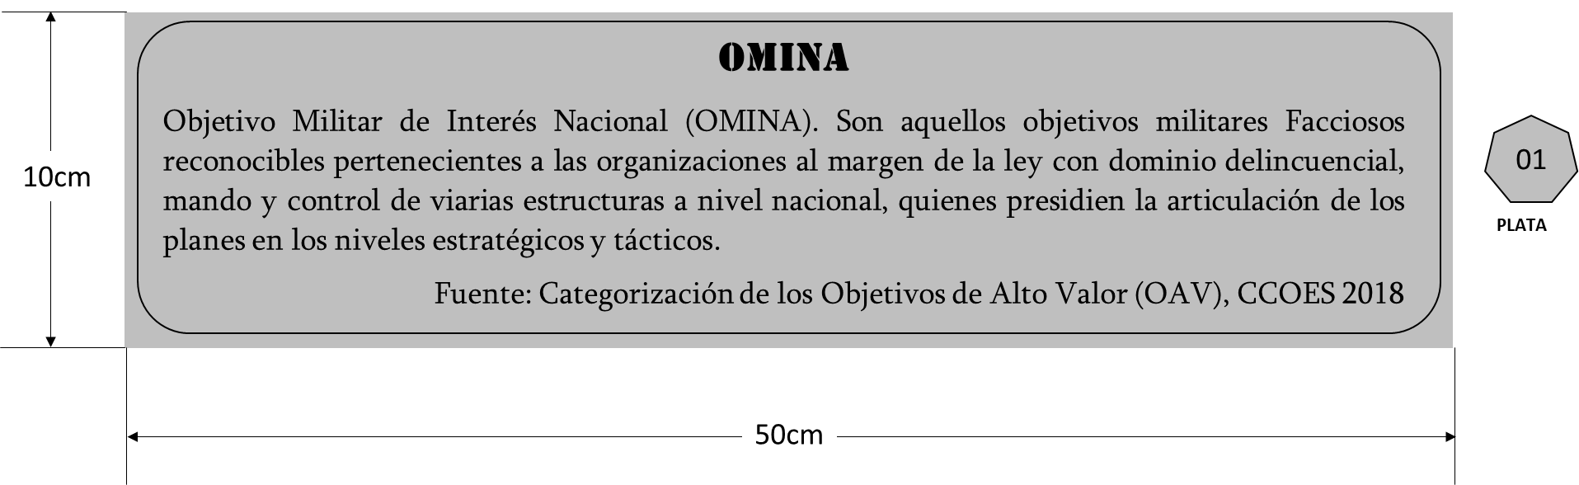

Anexo 3: Acrílico (Bronce o café) regrabado con leyenda OMIRE perforado en los cuatro ángulos para dilatadores
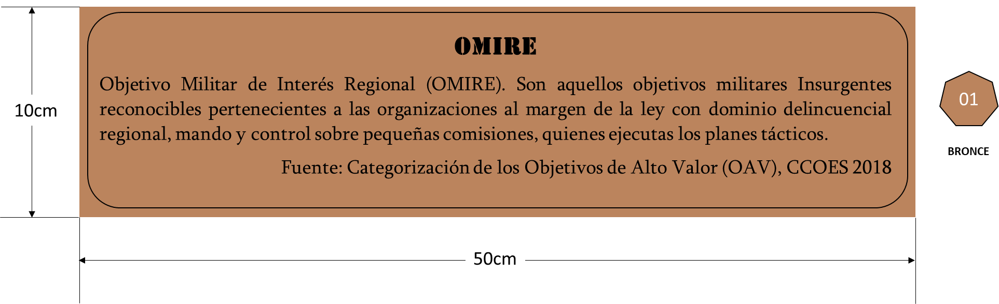

Anexo 4: Acrílico plateado regrabado con el escudo de CGFM y escudo CCOES en el centro la leyenda de cada operación, pegadas en la parte inferior del acrílico correspondiente al (anexo 1)

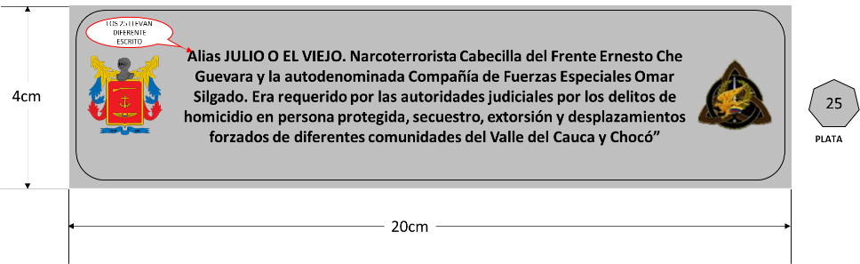

Anexo 5: Acrílico bronce o café regrabado con el escudo de CGFM y escudo CCOES en el centro la leyenda de cada operación, pegadas en la parte inferior del acrílico correspondiente al (anexo 1)
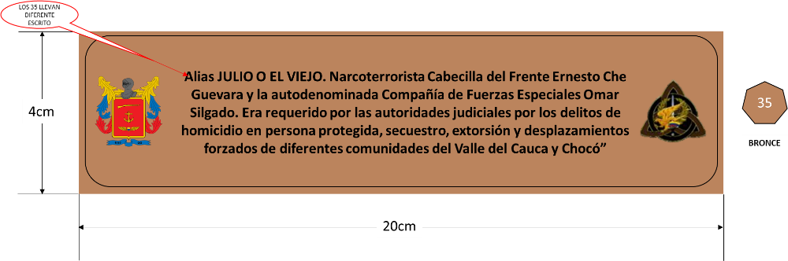

Anexo 6: Catorce (14) letras doradas con fuente militar en acrílico doble relieve palabra “MURAL VICTORIAS” de 4mm, medidas de 11.2X08 cm

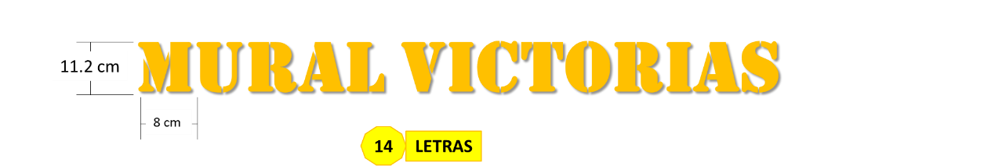

Anexo 7: Treinta y ocho (38) letras doradas con fuente militar en acrílico doble relieve palabra “COMANDO CONJUNTO DE OPERACIONES ESPECIALES” de 4mm, medidas de 7X5 cm
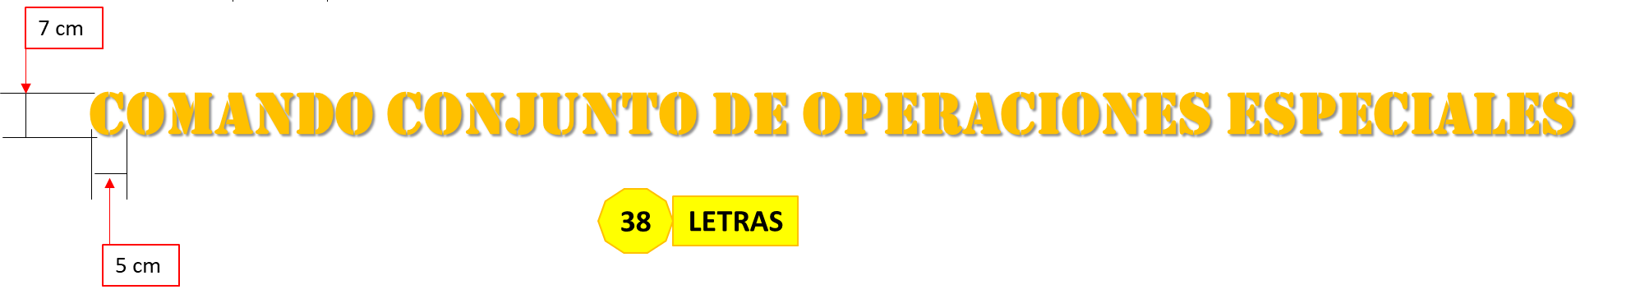

Anexo 8: Veinticinco (25) letras doradas con fuente militar en acrílico doble relieve palabra “GUARDIAS DE HONOR DE COLOMBIA” de 4mm, medidas de 7X5 cm
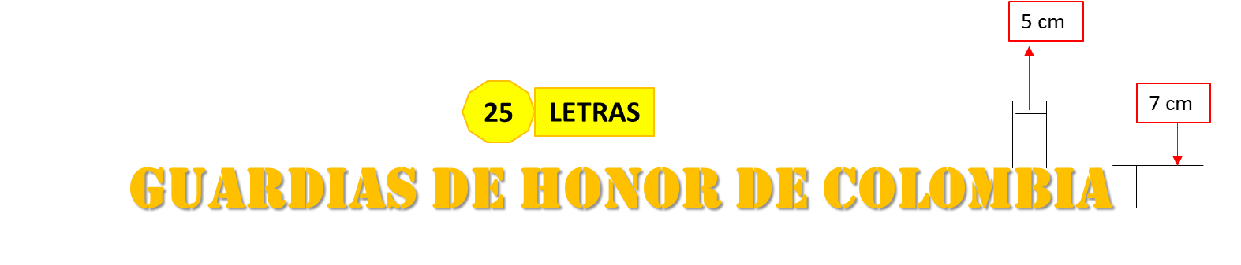

Anexo 9: Cinco (5) letras doradas con fuente militar en acrílico doble relieve palabra “CCOES” de 4mm, medidas de 07X05 cm
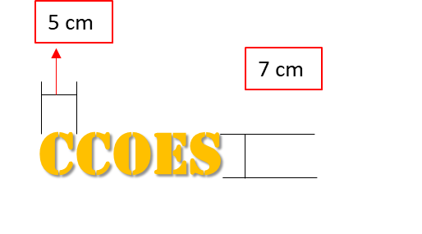

Anexo 10: Cinco (5) letras plateadas con fuente militar acrílico doble relieve palabra “OMINA” de 4mm, medidas de 10X06 cm
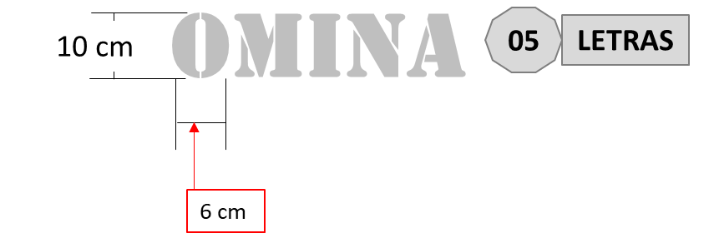

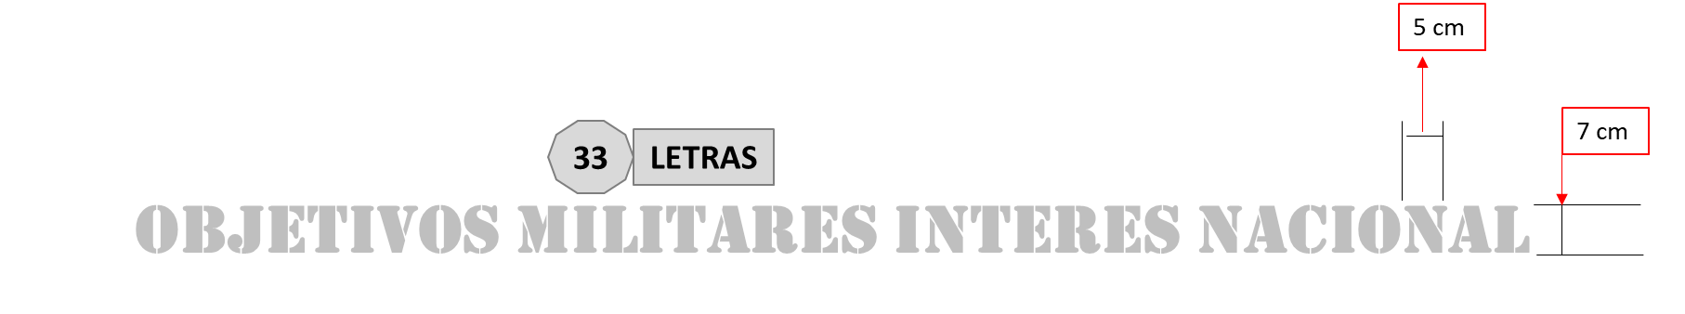
Anexo 11: Treinta y tres (33) letras plateadas con fuente militar en acrílico doble relieve palabra “OBJETIVOS MILITARES INTERES NACIONAL” de 4mm, medidas de 10X06 cm

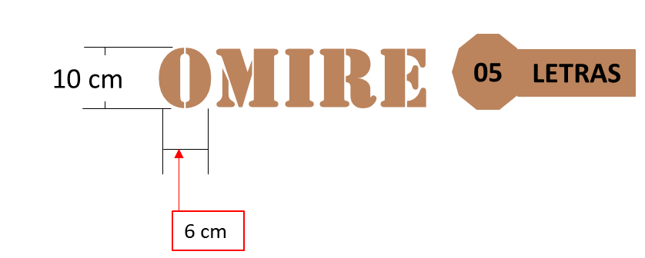
Anexo 12: Cinco (5) letras en bronce o café con fuente militar acrílico doble relieve palabra “OMIRE” de 4mm, medidas de 10X06 cm

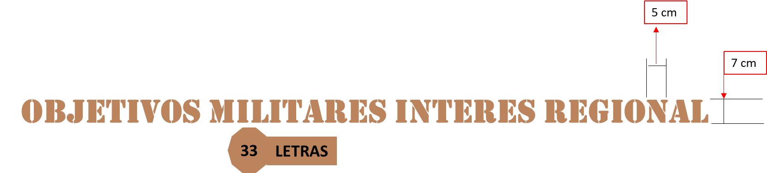
Anexo 13: Treinta y tres (33) letras en bronce o café con fuente militar acrílico doble relieve palabra “OBJETIVOS MILITARES INTERES REGIONAL” de 4mm, medidas de 10X06 cm

Anexo 14: Acrílico escudo CCOES en tres capas (primer acrílicos anillos, segundo acrílico laureles y espada, tercer acrílica águila) de 4mm medidas de 60X60 cm
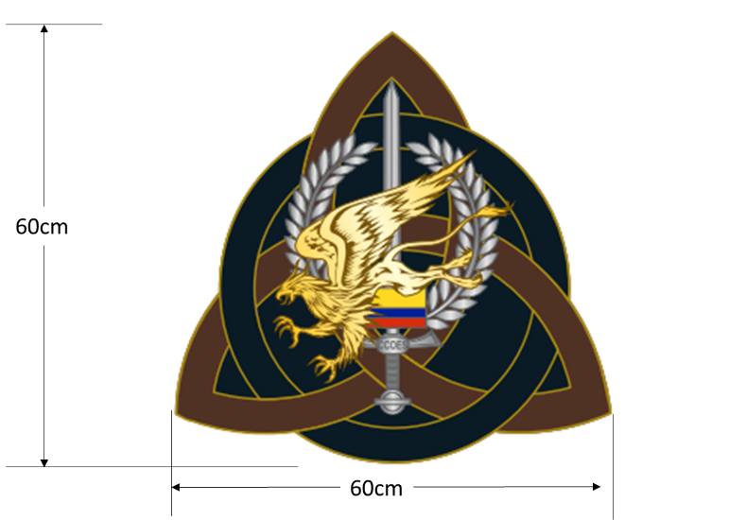

EL OFERENTE
FIRMA

Nombre: XXXXXXXXXXXXXXX
C.C. / NIT XXXXXXX

FORMULARIO No. 1
CARTA DE PRESENTACION
Ciudad y fecha
Bogotá D. C.

Señores
MINISTERIO DE DEFENSA NACIONAL – EJERCITO NACIONAL – CENAC USAQUEN
Ciudad

Referencia: Presentación de propuesta proceso de Mínima Cuantía No. _____, convocada por el MDN-EJÉRCITO NACIONAL – CENAC USAQUEN, para XXXXXXXXXXXXXXXX.

Yo (Nombre)(s) de la(s) persona(s) que está(n) suscribiendo la oferta, identificado como aparece al pie de mi firma, obrando en calidad de (Calidad en la que actúa el(los) firmante(s) de la oferta; si el(los) oferente(s) actúa(n) en su propio nombre, éste(éstos) deberá(n) suscribirlo. Si la oferta se presenta bajo la modalidad de representación ya sea de una Unión Temporal o de un Consorcio, deberá firmarla la persona a la cual se le otorgó el correspondiente poder para suscribir la y adjuntarlo a la misma. Si la oferta se presenta por persona jurídica, deberá firmarla el representante legal de la misma (en el evento de suscribirse por el Suplente, deberá manifestar dentro del presente formulario si actúa por ausencia temporal o definitiva del principal), de conformidad con lo establecido en el evento de que la propuesta sea presentada por varias personas y el suscriptor de la carta sea una sola persona, deberá indicarse en este aparte el poder o el compromiso de asociación, o el convenio de unión temporal o consorcio, o el documento pertinente en donde conste la designación de tal persona para presentar oferta en nombre de los demás), me permito presentar, en nombre de (Indicación clara del oferente a nombre de quien se actúa), propuesta seria, formal e irrevocable para participar en proceso de XXXXXXX No. , convocado por el MDN Ejército Nacional a través de invitación a cotizar para la celebración de un contrato para la adquisición de (objeto del proceso), con destino al MDN NACIONAL, en los términos prescritos en la presente solicitud de oferta que rige el proceso, en la minuta del contrato, en las Leyes de la República de Colombia y en particular de la Ley 80 de 1993, sus decretos reglamentarios, Ley 1150 de 2007, Decreto 1082 de 2015, Ley 1474 de 2011, Decreto Ley 0019 de 2012 y demás decretos reglamentarios, los códigos civil y de comercio, y las demás normas que conforman el régimen legal del presente proceso de contratación, o que llegaren a regular algún aspecto concerniente a él, con el objeto de prestar al MDN Ejército Nacional el (los) siguiente(s):

(Debe registrar en el caso en que ofrezca el bien, la marca y el fabricante).

ITEM | ANEXO | CÓDIGO DANE | DESCRIPCIÓN DEL BIEN Y/O SERVICIO | UNIDAD MEDIDA | MARCA O FABRICANTE
1 | ANEXO 1 | 3633001 | ACRÍLICO TRANSPARENTE DE 4MM DE MEDIDAS DE 25X30 CM CON 04 PERFORACIONES EN LOS 4 ÁNGULOS, CADA UNO CON SUS DILATADORES | UNIDAD
2 | ANEXO 2 | 3633001 | ACRÍLICO PLATEADO DE 4MM DE MEDIDAS DE 10X50 CM CON LEYENDA IMPRESA DE OMINA CON 04 PERFORACIONES EN LOS 4 ÁNGULOS, CADA UNO CON SUS DILATADORES | UNIDAD
3 | ANEXO 3 | 3633001 | ACRÍLICO BRONCE DE 4MM DE MEDIDAS DE 10X50 CM CON LEYENDA IMPRESA DE OMIRE CON 04 PERFORACIONES EN LOS 4 ÁNGULOS, CADA UNO CON SUS DILATADORES | UNIDAD
4 | ANEXO 4 | 3633001 | ACRÍLICO PLATEADO DE 2MM DE MEDIDAS DE 04X20 CM CON LEYENDA IMPRESA DE CADA OPERACIÓN CON ESCUDO DE CGFM Y CCOES | UNIDAD
5 | ANEXO 5 | 3633001 | ACRÍLICO BRONCE DE 2MM DE MEDIDAS DE 04X20 CM CON LEYENDA IMPRESA DE CADA OPERACIÓN CON ESCUDO DE CGFM Y CCOES | UNIDAD
6 | ANEXO 6 | 3633001 | ACRÍLICO EN DOBLE RELIEVE 14 LETRAS DORADAS PALABRA “MURAL VICTORIAS” DE 4MM MEDIDAS DE 11.2X08 CM | UNIDAD
7 | ANEXO 7 | 3633001 | ACRÍLICO EN DOBLE RELIEVE 38 LETRAS DORADAS PALABRA “COMANDO CONJUNTO DE OPERACIONES ESPECIALES” DE 4MM MEDIDAS DE 07X05 CM | UNIDAD
8 | ANEXO 8 | 3633001 | ACRÍLICO EN DOBLE RELIEVE 25 LETRAS DORADAS PALABRA “GUARDIA DE HONOR DE COLOMBIA” DE 4MM MEDIDAS DE 07X05 CM | UNIDAD
9 | ANEXO 9 | 3633001 | ACRÍLICO EN DOBLE RELIEVE 05 LETRAS DORADAS PALABRA “CCOES” DE 4MM MEDIDAS DE 07X05 CM | UNIDAD
10 | ANEXO 10 | 3633001 | ACRÍLICO EN DOBLE RELIEVE 05 LETRAS PLATEADAS PALABRA “OMINA” DE 4MM MEDIDAS DE 10X06 CM | UNIDAD
11 | ANEXO 11 | 3633001 | ACRÍLICO EN DOBLE RELIEVE 33 LETRAS PLATEADAS PALABRA “OBJETIVOS MILITARES INTERÉS NACIONAL” DE 4MM MEDIDAS DE 05X07 CM | UNIDAD
12 | ANEXO 12 | 3633001 | ACRÍLICO EN DOBLE RELIEVE 05 LETRAS BRONCE PALABRA “OMIRE” DE 4MM MEDIDAS DE 10X06 CM | UNIDAD
13 | ANEXO 13 | 3633001 | ACRÍLICO EN DOBLE RELIEVE 33 LETRAS BRONCE PALABRA “OBJETIVOS MILITARES INTERÉS REGIONAL” DE 4MM MEDIDAS DE 05X07 CM | UNIDAD
14 | ANEXO 14 | 3633001 | ACRÍLICO ESCUDO CCOES EN TRES CAPAS DE 4MM MEDIDAS DE 60X60 CM | UNIDAD
Los ítems se encuentran detalladamente enunciados en la invitación pública y para todos los efectos legales, mi oferta debe entenderse referida a los mismos, teniendo en cuenta su descripción, número y especificaciones técnicas y funcionales.

En relación con la oferta que presento, manifiesto lo siguiente:

- Que el oferente que represento conoce y acepta el contenido de la invitación pública y de sus Anexos y Formularios, así como el de cada uno de las adendas hechos al mismo.
- Que la oferta que presento es irrevocable e incondicional y obliga insubordinadamente al oferente que represento.
- Que ni el representante legal ó apoderado del oferente, ni el oferente mismo, ni sus integrantes y directores nos encontramos incursos en ninguna de las causales de inhabilidad y/o incompatibilidad determinadas por la Constitución Política y la ley aplicable.
- Que el oferente, en este caso (Indicación clara del oferente a nombre de quien se actúa), está compuesto por las siguientes personas y que el nombre de su representante legal, dirección, teléfono y fax son los siguientes: (Información de cada uno de los integrantes que componen al oferente, si son varias personas; si se tratara de un oferente persona jurídica, se puede adaptar la declaración, para suministrar la información allí requerida respecto de la sociedad oferente y su representante legal únicamente).
- Que nuestra oferta básica cumple con todos y cada uno de los requerimientos y condiciones establecidos en los pliegos de condiciones y en la Ley.
- Que nos comprometemos a proveer al MDN - Ejército Nacional, en caso de resultar adjudicatarios del presente proceso de contratación, los bienes ofrecidos en la presente oferta, que corresponden a aquellos solicitados y en las condiciones allegada a esa entidad a través de la presente carta de presentación.
- Reconocemos la responsabilidad que nos concierne en el sentido de conocer técnicamente las características, funcionalidades y especificaciones de los bienes que nos obligamos a entregar, y asumimos la responsabilidad que se deriva de la obligación de haber realizado todas las evaluaciones e indagaciones necesarias para presentar la presente oferta sobre la base de un examen cuidadoso de las características del negocio. En particular declaramos bajo nuestra responsabilidad, que los bienes que se entregarán al MDN-Ejército Nacional, en el caso de resultar adjudicataria nuestra oferta, cumple con todas y cada una de las exigencias.
- Manifestamos además que hemos realizado el examen completo y cuidadoso, y que hemos investigado plenamente, las condiciones del contrato que nos comprometemos a ejecutar, así como los riesgos que del mismo se derivan, y declaramos que se encuentra bajo nuestra responsabilidad y es nuestra especialidad técnica el conocimiento detallado de la tecnología y los equipos a los cuales aplicaremos nuestro trabajo, y en general, que conocemos todos los factores determinantes de los costos y gastos de ejecución del contrato a suscribir, los cuales se encuentran incluidos en los términos de nuestra oferta.
- En todo caso, aceptamos y reconocemos que cualquier omisión en la que hayamos podido incurrir en la investigación de la información que pueda influir para la determinación de nuestra oferta, no nos eximirá de la obligación de asumir las responsabilidades que nos lleguen a corresponder como contratistas, y renunciamos a cualquier reclamación, reembolso o ajuste de cualquier naturaleza por cualquier situación que surja y no haya sido contemplada por nosotros en razón de nuestra falta de diligencia en la obtención de la información.
- Manifestamos que ni el MDN - Ejército Nacional, ni el personal interno o externo del mismo que haya intervenido en la contratación que se promueve por medio del presente proceso de selección, ha adquirido compromisos para con nosotros en forma expresa o implícita en la absolución de consultas e informaciones que nos han sido requeridos, y que nada de lo contenido en cualquiera de los documentos a los que hemos tenido acceso ha sido considerado como una promesa o declaración en cuanto al pasado o al futuro.
- Reconocemos que ni la invitación pública, ni la información contenida en este documento o proporcionada en conjunto con el mismo o comunicada posteriormente a cualquier persona, ya sea en forma verbal o escrita con respecto a cualquiera de los aspectos del contrato ofrecido, se ha considerado como una asesoría en materia de inversiones, legal, tributaria, fiscal o de otra naturaleza, y declaramos que para la preparación de nuestra oferta hemos obtenido asesoría independiente en materia financiera, legal, fiscal, tributaria, y técnica, y que nos hemos informado plena y adecuadamente sobre los requisitos legales aplicables en la jurisdicción del presente proceso de selección y del contrato que se suscriba.
- Manifestamos y declaramos que nuestra oferta no contiene ningún tipo de información confidencial o privada de acuerdo con la ley colombiana, y, en consecuencia, consideramos que el MDN - Ejército Nacional se encuentra facultado para revelar dicha información sin reserva alguna, a partir de la fecha de apertura de las ofertas, a sus agentes o asesores, a los demás oferentes ó participantes en el proceso de selección adelantado, y al público en general (Esta declaración puede ser suprimida y sustituida por una en la que se declare que la oferta contiene información confidencial, en el caso de ser ello así, debiendo indicar de manera explícita los folios en los cuales obra tal información, y la justificación legal y técnica que ampara los documentos que sean citados con la confidencialidad invocada, mencionando las normas, disposiciones, decisiones de organismos competentes y actos administrativos que le confieran tal confidencialidad a los mismos).
- Declaro bajo juramento que se entiende prestado por la mera suscripción de la presente carta, que los recursos obtenidos para la presentación de la oferta y en caso de resultar adjudicatario; para la ejecución del contrato resultante del presente proceso de MÍNIMA CUANTÍA No. MC-080-CENAC-REGIONAL-USAQUEN-2022 cuyo objeto es “ADQUISICIÓN E INSTALACIÓN DE ELEMENTOS DE ACRÍLICO PARA LA CREACION DEL DENOMINADO MURAL DE LA VICTORIA PARA EL COMANDO CONJUNTO DE OPERACIONES ESPECIALES UNIDAD CENTRALIZADA POR LA CENTRAL ADMINISTRATIVA Y CONTABLE REGIONAL USAQUÉN EN LA VIGENCIA 2022”, no se han obtenido de la celebración de ofertas de cesión de derechos económico o de beneficiario con pacto de readquisición u operaciones de captación ó de recaudo masivo no autorizado de dineros del público o de entrega masiva de dineros a personas naturales o jurídicas, directamente o a través de intermediarios, mediante la modalidad de operaciones de captación o recaudo en operaciones no autorizadas tales como pirámides, tarjeta prepago, venta de servicios y otras operaciones semejantes a cambio de bienes, servicios o rendimientos sin explicación financiera razonable. La suscripción del presente documento constituye prueba de nuestro compromiso de NO participar en hechos que configuren los supuestos del recaudo no autorizado de dineros del público. En caso de Uniones temporales o Consorcios, se entiende que con la suscripción de esta carta, todos y cada uno de sus miembros o integrantes efectúan esta declaración.
- Los suscritos (Integrantes del oferente en el caso de oferente plural; nombre del oferente, en caso de persona jurídica, adaptando la redacción del párrafo a tal circunstancia), quienes nos presentamos en calidad de oferentes al presente proceso de selección bajo (Forma o título bajo el cual se presenta la oferta), declaramos y aceptamos, explícitamente, que asumimos la responsabilidad plena por los resultados y obligaciones del contrato ofrecido, según los términos del Reglamento que rige el proceso de selección, y reconocemos que nos encontramos vinculados o comprometidos de manera ilimitada, incondicional, insubordinada y solidaria respecto de todas y cada una de las obligaciones o responsabilidades derivadas de la presentación de la oferta, de la correspondiente adjudicación, conforme a las condiciones de responsabilidad previstas en la Ley.

- Declaramos bajo juramento, el que se entiende prestado por la mera suscripción de la presente carta de presentación de la oferta, que hemos declarado únicamente la verdad en la información y oferta suministradas, y que en consecuencia no existe ninguna falsedad en la misma, siendo conscientes de las consecuencias penales que pueden derivarse de cualquier falsedad que se evidencie en la información aportada con la oferta propuesta, o en las declaraciones contenidas en la presente carta de presentación de la oferta.
- Que nos obligamos a suministrar a solicitud del MDN Ejército Nacional cualquier información necesaria para la correcta evaluación de esta oferta, dentro de los términos que al efecto determine la entidad.
- Que la presente oferta consta de... (Número de folios de la oferta) folios distribuidos en ... (Número de fólderes en los que es presentada la oferta) fólderes.
- Que recibiremos notificaciones en la secretaría de su Despacho, o en la(s) siguiente(s) dirección(es): (Dirección para notificaciones). Incluir dirección electrónica.
- Que en caso de resultar favorecidos en la adjudicación del proceso de selección y contratación, los pagos que se pacten dentro del contrato respectivo, deberán consignarse en la cuenta No. (Indicar clase de cuenta, número, banco, sucursal, ciudad, país y cualquier otro dato necesario).
- Que la suscripción de la presente carta de presentación no nos exime de cumplir con cada uno de los requisitos técnicos, económicos y jurídicos, exigidos en los pliegos de condiciones.

NOTA: La suscripción de la presente carta de presentación NO EXIME al oferente de la obligación de aportar los documentos solicitados en el presente proceso de selección. Esto quiere decir que no subsana o sustituye requisitos

Cordialmente,
_________________________________
(Firma del representante legal del oferente o apoderado)
EL OFERENTE

FORMULARIO No. 2

BENEFICIARIO CUENTA SIIF

FORMULARIO No. 3
COMPROMISO ANTICORRUPCIÓN

El (los) suscrito(s) a saber: (Nombre del representante legal de la sociedad, asociación o persona jurídica PROPONENTE, o nombre del representante legal de la unión temporal, consorcio o promesa sociedad futura (PROPONENTE) domiciliado en (Domicilio de la persona firmante), identificado con (Documento de Identificación de la persona firmante y lugar de expedición), quien obra en calidad de (Representante legal de la Sociedad, de la Unión temporal, consorcio o promesa sociedad futura, PROPONENTE, si se trata de persona jurídica, caso en el cual debe identificarse de manera completa dicha Sociedad, Unión temporal, consorcio o promesa sociedad futura, indicando instrumento de constitución y haciendo mención a su registro en la Cámara de Comercio del domicilio de la persona jurídica), que en adelante se denominará EL PROPONENTE, manifiesta(n) su voluntad de asumir, de manera unilateral, en el pliego de condiciones, teniendo en cuenta las siguientes consideraciones:

PRIMERO: Que el MDN-EJERCITO NACIONAL adelanta un proceso de MINIMA CUANTÍA No. MC-080-CENAC-REGIONAL-USAQUEN-2022-, para la celebración de un contrato estatal cuyo objeto es “ADQUISICIÓN E INSTALACIÓN DE ELEMENTOS DE ACRÍLICO PARA LA CREACION DEL DENOMINADO MURAL DE LA VICTORIA PARA EL COMANDO CONJUNTO DE OPERACIONES ESPECIALES UNIDAD CENTRALIZADA POR LA CENTRAL ADMINISTRATIVA Y CONTABLE REGIONAL USAQUÉN EN LA VIGENCIA 2022”.

SEGUNDO: Que siendo el interés del EL PROPONENTE apoyar la acción del Estado colombiano, y el Ejército Nacional para fortalecer la transparencia en los procesos de contratación, y la responsabilidad de rendir cuentas.

TERCERO: Que siendo del interés del PROPONENTE participar en el proceso de MINIMA CUANTÍA No. MC-061-CENAC-REGIONAL-USAQUEN-2022, aludido en el considerando primero precedente, se encuentra dispuesto a suministrar la información propia que resulte necesaria para aportar transparencia al proceso, y en tal sentido suscribe el presente compromiso unilateral anticorrupción, que se regirá por las siguientes cláusulas:

CLÁUSULA PRIMERA. COMPROMISOS ASUMIDOS.

EL PROPONENTE, mediante suscripción del presente documento, asume los siguientes compromisos:

EL PROPONENTE no ofrecerá ni dará sobornos, ni ninguna otra forma de halago a ningún funcionario público en relación con su propuesta con el proceso de Selección Abreviada, ni con la ejecución del contrato que pueda celebrarse como resultado de su propuesta.

EL PROPONENTE se compromete a no permitir que nadie, bien sea empleado de la compañía o un agente comisionista independiente, o un asesor o consultor o haga en su nombre.

EL PROPONENTE se compromete formalmente a impartir instrucciones a todos sus empleados, agentes y asesores, y a cualesquiera otros representantes suyos, exigiéndoles el cumplimiento en todo momento de las leyes de la República de Colombia, especialmente de aquellas que rigen el presente proceso MINIMA CUANTÍA No. MC-061-CENAC-REGIONAL-USAQUEN-2022, la relación contractual que podría derivarse de ella, y les impondrá las obligaciones de:

No ofrecer o pagar sobornos o cualquier halago a los funcionarios del MDN-EJERCITO NACIONAL, ni a cualquier otro servidor público o privado que pueda influir en la adjudicación de la propuesta, bien sea directa o indirectamente, ni a terceras personas que por su influencia sobre funcionarios públicos, puedan influir sobre la aceptación de la propuesta.

No ofrecer pagos o halagos a los funcionarios de LAS FUERZAS MILITARES durante el desarrollo del contrato que se suscriba si llegase a ser aceptada su propuesta.
EL PROPONENTE se compromete formalmente a no efectuar acuerdos, o realizar actos o conductas que tengan por objeto o como efecto la colusión en el presente proceso de Selección Abreviada

CLÁUSULA SEGUNDA. PAGOS REALIZADOS.

EL PROPONENTE declara que para la elaboración y presentación de la presente propuesta ha realizado, o debe realizar, únicamente los siguientes pagos, incluyendo los pagos de bonificaciones o sumas adicionales al salario ordinario que puedan hacerse a sus propios empleados, representantes, agentes o asesores, o a los empleados, agentes o asesores de otras empresas, tanto públicos como privados:

BENEFICIARIO  (Nombre del beneficiario del pago realizado o por  realizar) DILIGENCIAR | MONTO ($) (Valor del pago realizado o por realizar, en pesos corrientes)  DILIGENCIAR | CONCEPTO (Concepto del pago realizado o por realizar. En esta columna deben discriminarse de manera clara y detallada cada uno de los conceptos bajo los cuales se ha realizado cada pago, o el concepto por el  Cual se prevé que se realizará un gasto en el futuro, asociados en cualquiera de los casos a la presentación de la propuesta.)

En caso de resultar favorecida su propuesta el PROPONENTE realizará únicamente los siguientes pagos:

BENEFICIARIO  (Nombre del beneficiario del pago realizado o por  realizar) DILIGENCIAR | MONTO ($) (Valor del pago realizado o por realizar, en pesos corrientes)  DILIGENCIAR | CONCEPTO (Concepto del pago realizado o por realizar.  En esta columna deben discriminarse de manera clara y detallada cada uno de los conceptos bajo los cuales se ha realizado cada pago, o el concepto por el cual se prevé que se realizará un gasto en el futuro, asociados en cualquiera de los casos a la presentación de la propuesta.)

CLÁUSULA TERCERA. CONSECUENCIAS DEL INCUMPLIMIENTO

EL PROPONENTE asume a través de la suscripción del presente compromiso, las consecuencias previstas en el proceso, si se verificare el incumplimiento de los compromisos anticorrupción.

En constancia de lo anterior, y como manifestación de la aceptación de los compromisos unilaterales incorporados en el presente documento, se firma el mismo en la ciudad de (Ciudad donde se firma el presente documento) a los (Día del mes en letras y números, del año).

Únicamente se exceptúan los gastos que haya realizado el PROPONENTE por concepto de salarios, bonificaciones, prestaciones sociales o cualquier gasto derivado de los contratos de trabajo bajo los cuales se encuentren vinculadas las personas que laboran de manera permanente con el PROPONENTE o con cualquiera de las personas jurídicas que conforman al PROPONENTE en el caso de tratarse de un PROPONENTE plural, costos que no deben discriminarse por beneficiario, sino que deben consolidarse bajo uno de los siguientes dos rubros: 1. Total Salarios Brutos y 2. Aportes parafiscales y seguridad social. Igualmente, todos los gastos menores, tales como papelería, mensajería, etc., podrán agruparse en un único concepto bajo la denominación 'gastos de funcionamiento', siempre que de manera tanto individual como consolidada tengan un costo total inferior a los mil dólares de los estados unidos de América (US $ 1.000.oo).

Cordialmente,
_________________________________
(Firma del representante legal del proponente o apoderado)

FORMULARIO No. 4
ACREDITACION DE LA EXPERIENCIA HABILITANTE DEL OFERENTE

EXPERIENCIA EN XXXXXXXXXXXXXXXXX.

PROPONENTE: _____________________________________________________

PERSONA QUE ACREDITA LA EXPERIENCIA:
_______________________________________

CLASE DE  DOCUMENTO  (CONTRATO,  FACTURA …) | AÑO | OBJETO | VALOR | FOLIO  (DEL  SOPORTE) | NOMBRE  (nombre del  comprador) | TEL/  DIRECCION

Declaramos, bajo nuestra responsabilidad personal, y comprometiendo la responsabilidad institucional de las personas jurídicas que representamos, que la información antes consignada es totalmente cierta, y puede ser verificada.

_____________________________________________________
Firma Representante Legal del oferente
Nombre: ________________________
Documento Identidad:
_____________________________________________________
SOCIEDAD REPRESENTADA:

FORMULARIO No. 5
PACTO DE INTEGRIDAD

Ante la opinión pública nacional e internacional, nosotros: por una parte, LOS REPRESENTANTES LEGALES Y DIRECTIVOS DE LAS EMPRESAS PROPONENTES en el proceso _________________, para la adquisición de______________________________________, actuando en nombre propio y en representación de las PERSONAS JURÍDICAS QUE OBRAN COMO PROPONENTES, en este proceso de contratación, y por OTRA LOS FUNCIONARIOS ASESORES DEL MDN- EJERCITO NACIONAL- CENAC REGIONAL USAQUEN que han participado y o participarán en las estructuración técnica, económica y jurídica del presente proceso de contratación, o en su trámite, impulso, revisión, y definición, hemos acordado suscribir el presente PACTO DE INTEGRIDAD, teniendo en cuenta que en Colombia todas las formas de corrupción son ilegales, y que el Estado procesa y continuará procesando a los infractores.

Sin perjuicio del cumplimiento de la ley colombiana, el Pacto de Integridad se enfoca en el compromiso de no soborno con el fin de obtener o retener un contrato u otra ventaja impropia, incluyendo la colusión con otros con el fin de limitar la competencia para este contrato, y la actuación desleal y contraria a la libre competencia y al interés de propiciar la selección objetiva dentro de las instancias del proceso de contratación.

Lo anterior incluye cualquier tipo de pagos, dádivas u otros favores ofrecidos o concedidos, de manera directa o a través de terceros, a funcionarios o asesores del MDN- EJERCITO NACIONAL- CENAC REGIONAL USAQUEN con el fin de:

- Procurar que se diseñe el proyecto o partes de éste de una manera que ofrezca ventajas a uno o varios participantes;
- Dar ventaja indebida a cualquiera de los participantes en la evaluación y elección de los mismos para la adjudicación del contrato;
- Ganar la adjudicación del contrato;
- Lograr cambios sustanciales en el contrato ajustando las especificaciones, los plazos o cualquier otro componente importante del contrato;
- Logar que sean aprobados por funcionarios públicos, asesores o por el interventor o supervisor del contrato (o por su personal, asesores y subcontratistas) resultados por debajo de los parámetros que sean propuestos por los PROPONENTES y pactados con el MDN- EJERCITO NACIONAL- CENAC USAQUEN
- Abstenerse de monitorear apropiadamente la implementación del proyecto, de informar sobre violaciones de especificaciones del contrato u otras formas de incumplimiento, o de hacer plenamente responsable al contratista de sus obligaciones legales;
- Evadir impuestos, derechos, licencias o cualquier otra obligación legal que se debería satisfacer;
- Inducir a un funcionario a quebrantar sus deberes oficiales de cualquier otra manera;

Dentro de este marco los firmantes adquieren los siguientes compromisos, en todo de acuerdo con las leyes colombianas:

- Las empresas participantes y el MDN- EJERCITO NACIONAL- CENAC USAQUEN asignan importancia a la presentación de propuestas en un entorno libre, imparcial, competitivo y no sujeto a abuso. A las empresas les complace confirmar que:

No han ofrecido o concedido, ni han intentado ofrecer o conceder y no ofrecerán ni concederán, no directa ni indirectamente mediante agentes o terceros, ninguna inducción o recompensa impropias a ningún funcionario o asesor del MDN- EJERCITO NACIONAL- CENAC USAQUEN , sus parientes, o socios de negocios, con el fin de obtener o retener este contrato u otra ventaja impropia, y

No han coludido y no coludirán con otros con el fin de limitar indebidamente la competencia para este contrato. Las empresas comprenden la importancia material de estos compromisos para el MDN- EJERCITO NACIONAL- CENAC USAQUEN y la seriedad de los mismos.

Por su parte los FUNCIONARIOS O ASESORES DEL MDN- EJERCITO NACIONAL- CENAC USAQUEN, también confirman que no han pedido ni aceptado, ni pedirán ni aceptarán, de manera directa o a través de terceros, ningún pago u otro favor por parte de las empresas participantes a cambio de favorecerlos en la obtención o retención del contrato

- Las empresas participantes desarrollan sus actividades en el marco de principios éticos de comportamiento y se comprometen a tomar las medidas necesarias a fin de que este compromiso de No soborno sea acatado por todos sus gerentes y empleados, así como por todos los terceros que trabajan con esa compañía en este proyecto, incluyendo agentes consultores y subcontratistas.

- Este compromiso se presenta en nombre y de parte de los Presidentes y/o Gerentes Generales de las empresas participantes.

- Las empresas internacionales que participen en este proceso de contratación, asumen este compromiso en nombre y de parte del Presidente y/o Gerentes generales de la casa matriz de la compañía y este compromiso cobija a los gerentes y empleados de la subsidiaria en Colombia cuando esta existiese.

- Con respecto a la presentación de las propuestas, las empresas participantes se comprometen a estructurar una propuesta seria, con información fidedigna y con una oferta económica ajustada a la realidad que asegure la posibilidad de ejecutar el objeto del contrato y/o prestar el servicio en las condiciones de calidad y oportunidad exigidas en la solicitud de oferta.

- Con respecto a los pagos relacionados con el negocio, las empresas participantes acuerdan:

Los pagos a agentes y otros terceros estarán limitados a una compensación razonable por servicios claramente asociados al negocio.

En caso de presentarse una queja sobre incumplimiento de los compromisos de no soborno adquiridos en este pacto y existir serios indicios sobre dicho incumplimiento calificados para tal efecto por el Arbitro establecido en el numeral 7 de este documento, el proponente involucrado o el participante adjudicatario se comprometen a poner a disposición del árbitro si así lo exigiere, toda la información sobre pagos efectuados a terceros relacionados con la preparación de la propuesta y/o con el contrato y sobre beneficiarios de los mismos, y toda la documentación relacionada con el contrato. En caso de tratarse de información que puede considerarse reservada, el árbitro deberá comprometerse a respetar dicha reserva.

Al finalizar la ejecución del contrato, el representante legal del participante adjudicatario certificará formalmente que no se han pagado sobornos u otras comisiones ilícitas con el fin de obtener o retener este contrato, El estado final de cuentas incluirá breves detalles de los bienes y servicios suministrados que sean suficientes para establecer la legitimidad de los pagos efectuados.

- Para efectos de salvaguardar el contenido del Pacto de Integridad del presente proceso de contratación directa frente a eventuales incumplimientos de los compromisos de carácter ético adquiridos por los funcionarios y por los participantes, se pronunciará un “Arbitro denominado defensor para la transparencia”, cuyos fallos serán en equidad al amparo de lo dispuesto en la Ley 446 de 1998.

De las materias relacionadas anteriormente conocerá el Árbitro por solicitud del MDN- EJERCITO NACIONAL- CENAC REGIONAL USAQUEN, del programa Presidencial de Lucha contra la Corrupción, o por manifestación de alguno de los participantes.

Dicho Árbitro deberá tener las mismas calidades que dispone la Constitución Nacional para ser magistrado de la Corte Constitucional o la Corte Suprema de Justicia y será seleccionado.

De la lista de árbitros de la Cámara de Comercio de Bogotá, mediante el sistema de sorteo público.

- Si un participante incumple su compromiso de no soborno y de dicho acto ha sido declarado culpable por parte del Árbitro se generarán, además de los procesos contemplados en la Legislación Colombiana u otra legislación que cobije el proceso de contratación, los siguientes efectos jurídicos.

Si el participante que hubiere incumplido fuere el adjudicatario del proceso de contratación, cualquiera de las partes del presente documento podrá solicitar ante el juez competente la nulidad absoluta del contrato con fundamento en que el mismo adolece de una causa lícita;

El contrato estatal terminará por causa imputable al contratista. El participante que hubiere incumplido los compromisos de no soborno derivados del presente documento se obliga incondicional e irrevocablemente a aceptar la terminación del contrato por causa imputable al mismo, en el momento en que el Arbitro declare el incumplimiento de los compromisos referidos, y a asumir las consecuencias contractuales que s e deriven de tal terminación.

Una pena económica equivalente al diez por ciento (10%) del valor del contrato a título de estimación anticipada de los perjuicios a favor de los demás proponentes que participaron el proceso de contratación y que no hubieren incumplido los compromisos consignados en el presente documento. Si hubiere más de un proponente el valor referido se repartirá en partes iguales entre dichos proponentes.

Abstenerse de participar en procesos de contratación de cualquier naturaleza de Entidades Públicas de la República de Colombia, que s e lleven a cabo durante un periodo de cinco años.

- Adicionalmente, todos los jefes del MDN- EJERCITO NACIONAL- CENAC USAQUEN se obligarán a realizar todas y cada una de las gestiones y actuaciones necesarias para que las entidades competentes impulsen y desarrollen las investigaciones correspondientes con ocasión de las conductas de los funcionarios de la entidad contratante o de los asesores externos de la misma que pudieren haber infringido el presente pacto y cualquier ley aplicable.

- En caso de presentarse un incumplimiento probado del compromiso de no soborno de acuerdo con lo establecido de acuerdo con lo establecido en el numeral 8 de este pacto, el MDN- EJERCITO NACIONAL- CENAC REGIONAL USAQUEN podrá excluir a futuro a aquel infractor para la elegibilidad de contratos en procesos de contratación directa.

- Las empresas participantes declaran públicamente que conocen y aceptan las condiciones de participación establecidas en los Documentos del proceso de contratación y en las modificaciones que se han hecho a los mismos hasta la fecha de cierre del proceso de contratación, en términos de su transparencia y equidad. En este marco, se comprometen a no utilizar, en la etapa e evaluación de las propuestas, argumentos sobre incumplimiento de condiciones diferentes a las allí establecidas para efectos de buscar le descalificación de sus competidores.

- Las empresas participantes aceptan que durante la evaluación de las propuestas prime el criterio de respetar los aspectos de fondo por encima de los de forma, buscando siempre favorecer la libre competencia y la participación del mayor número posible de propuestas en el proceso.

- Adicionalmente el Gobierno Nacional ha establecido el programa Presidencial de Lucha contra la corrupción con la facultad de servir de canal para la tramitación de cualquier investigación sobre cualquier forma de extorsión o soborno en la contratación pública. Las empresas participantes denunciaran ante este programa cualquier información sobre manejos irregulares sobre los que tengan conocimiento en lo referente al presente proceso de contratación.
_______________________________________________________
(Nombre y firma del proponente, representante legal o apoderado)
C.C. No.

Para constancia de lo anterior, se firma el presente documento en Bogotá DC., a los

FORMULARIO No. 6
MODELO CARTA SOBRECONFORMACION DE CONSORCIOS O UNIONES TEMPORALES
Señores
CENAC-REGIONAL USAQUEN

Asunto: Conformación de Consorcio () / Unión Temporal ()

Apreciados Señores

Los abajo firmantes, manifestamos a través de este documento que hemos convenido asociarnos en Consorcio (_)/ Unión Temporal (_), para participar en el proceso de Mínima cuantia No. MC-061-CENAC-REGIONAL-USAQUEN-2022,del MDN-EJERCITO NACIONAL-CENAC- USAQUEN, cuyo objeto consiste en contratar xxxxxx. (Conforme a la propuesta).
Por lo anterior expresamos lo siguiente:

La duración de este Consorcio (_) Unión Temporal () será igual al del término de ejecución del contrato y vigencia de la garantía y UN (1) año más.

El Consorcio (_) Unión Temporal (_) está integradopor:

NOMBRE | IDENTIFICACIÓNO NIT | ACTIVIDADA REALIZAR | PORCENTAJE DE PARTICPACIÓN

El representante del Consorcio (_) Unión Temporal (_) es: Identificado con CC

Quien está expresamente facultado para firmar el contrato y tomar todas las determinaciones que fuesen necesarias al respecto, con amplías y suficientes facultades.

La responsabilidad de los integrantes del Consorcio (_) Unión Temporal (_) es solidaria de conformidad con las Leyes 80 de1.993, 1150 de 2007y DecretoNo.1082 de 2015.

Que ninguno de los integrantes del Consorcio o Unión Temporal se encuentra incurso en alguna causal de inhabilidad e incompatibilidad señaladas en la Constitución Política, y las Leyes 80 de 1993,1150 de 2007 y demás normas concordantes.

Para constancia se firma en a los días del mes de del año.

Atentamente, Nombres

Nombre y firma de cada uno de los integrantes del Consorcio y/o Unión temporal y de la persona nombrada para representarlos

FORMULARIO No. 7
COMPROMISO CONFIDENCIALIDAD DEL CONTRATO

Lugar y fecha:

Que libre y voluntariamente, de manera unilateral, en mí propio nombre y de los funcionarios o asesores que se vinculen a la misma para efectos de ejecución del presente contrato, asume el presente COMPROMISO DE CONFIDENCIALIDAD, teniendo en cuenta las siguientes consideraciones:

PRIMERA: Que el MINISTERIO DE DEFENSA NACIONAL- CENAC REGIONAL USAQUEN adelantó el PROCESO DE MINIMA CUANTÍA No. MC No. 080-CENAC-REGIONAL-USAQUEN-2022 CUYO OBJETO ES “ADQUISICIÓN E INSTALACIÓN DE ELEMENTOS DE ACRÍLICO PARA LA CREACION DEL DENOMINADO MURAL DE LA VICTORIA PARA EL COMANDO CONJUNTO DE OPERACIONES ESPECIALES UNIDAD CENTRALIZADA POR LA CENTRAL ADMINISTRATIVA Y CONTABLE REGIONAL USAQUÉN EN LA VIGENCIA 2022”. SEGUNDA: Que es mi propósito apoyar la gestión de la institución en lo que hace a la apertura y democratización de los procesos, sobre esquemas fortalecidos hacia la transparencia en los procesos de contratación, la garantía de información objetiva y la confidencialidad. TERCERA: Que siendo de interés en mi propio nombre, me encuentro dispuesto a asumir con la debida confidencialidad la información propia de la ejecución del contrato; en tal sentido suscribo el presente documento de confidencialidad por el cual se garantiza absoluta reserva sobre la información y lugares del Ministerio a los cuales tenga acceso. CUARTA: Que, por tanto, asumo libre y espontáneamente este compromiso, el cual se regirá por las siguientes cláusulas:
CLAUSULA PRIMERA. COMPROMISO ASUMIDO POR EL CONTRATISTA: Mediante la suscripción del presente documento, asumo el siguiente compromiso: EL CONTRATISTA se compromete formalmente a impartir instrucciones a todos sus empleados, agentes, asesores, y a cualquier otro representante suyo, exigiéndoles el cumplimiento en todo momento de las leyes de la República de Colombia, especialmente de aquellas que rigen la presente relación contractual, y les pondrá las obligaciones de: a) No revelar información propia del Ministerio de Defensa Nacional ni sobre los lugares a los cuales tenga acceso, con ocasión de la ejecución del presente contrato. b) No permitir que terceros obtengan información relacionada con el literal anterior. c) No obrar a través de terceros o sugerir que terceros hagan lo propio en su nombre. d) No publicar información alguna, por medios de comunicación electrónica o correos internos de su grupo empresarial, que permita a terceros o a sus funcionarios no autorizados acceder a la información. CLAUSULA SEGUNDA. CONSECUENCIAS DE INCUMPLIMIENTO: EL CONTRATISTA asume a través de la suscripción del presente compromiso, las consecuencias que el Ministerio considere procedente imponer, entre ellas, la presentación pública de su conducta trasgresora; igualmente, si el Ministerio demuestra que con su actuación se vulneran los derechos, podrá ejercer las acciones civiles, penales y administrativas que le permitan restablecer su situación, previa indemnización del daño causado. CLAUSULA TERCERA: Declara igualmente EL CONTRATISTA que toda la información que se produzca en la ejecución del contrato, será confidencial y/o reservada. En constancia de lo anterior, y como manifestación de la aceptación de los compromisos unilaterales incorporados en el presente documento, se firma el mismo en la ciudad de Bogotá, D.C. a los

EL CONTRATISTA
______________________________________________
(Nombre del contratista, representante legal o apoderado)
C.C. No.

___________________________________________________________________________________________

FORMULARIO No. 8
“DECLARACIÓN DE INHABILIDADES E INCOMPATIBILIDADES”.

El(los) suscrito(s) a saber: (Nombre del representante legal de la sociedad, asociación o persona jurídica PROPONENTE, o nombre del representante legal del consorcio o Unión Temporal PROPONENTE) domiciliado en (Domicilio de la persona firmante), identificado con (Documento de Identificación de la persona firmante y lugar de expedición), quien obra en calidad de (Representante legal de la Sociedad, del Consorcio, de la Unión Temporal PROPONENTE, si se trata de persona jurídica, caso en el cual debe identificarse de manera completa dicha Sociedad, Consorcio, Unión Temporal, indicando instrumento de constitución y haciendo mención a su registro en la Cámara de Comercio del domicilio de la persona jurídica), que en adelante se denominará EL PROPONENTE, manifiesta(n) que:

- Dentro de los cinco (05) días anteriores a la fecha de entrega de la documentación, el suscrito representante legal bajo la gravedad de juramento declara, que ni él, ni la persona jurídica que representa (en caso de ser de esta naturaleza del proponente), ni los integrante del consorcio, unión temporal y/o promesa de sociedad futura, han sido sancionados con caducidad, o se les ha impuesto multas reiteradas en la misma vigencia por el Ministerio de Defensa Nacional, Jefatura Logística, Bolsa Mercantil de Colombia, Negociación Gobierno a Gobierno o cualesquier entidad pública y con ocasión a cualquier otra modalidad de contratación durante los años, 2016, 2017, 2018,2019 y lo trascurrido del año 2020.

-Por lo cual certifico además que no me encuentro incurso en Inhabilidades e Incompatibilidades y conozco que no podré participar en el presente proceso, ni suscribir el respectivo contrato si me encuentro incurso en cualquiera de las causales de inhabilidad o incompatibilidad señaladas en el artículo 127 de la Constitución Política de Colombia, en los artículos 8º y 9º de la Ley 80 de 1993, 199 artículo 18 de la Ley 1150 de 2007, y artículo 2.2.1.1.2.2.5 del decreto 1082 del 2015 en las demás normas que las aclaren, modifiquen o deroguen, así como las demás normas concordantes y vigentes sobre la materia, como lo es el artículo 90 de la Ley 1474 de 2011.
Tampoco podré participar en el presente proceso de selección ni suscribir el respectivo contrato, si me encuentro en alguna de las siguientes situaciones: Cesación de pagos, concursos de acreedores, liquidación y cualquier otra circunstancia que jurídicamente permitan presumir incapacidad o imposibilidad jurídica, económica o técnica del oferente para cumplir con el objeto del contrato.

La presente declaración es prestada bajo la gravedad de juramento.

____________________________ ____________________
Firma Representante legal y/o Firma del APODERAD
_____________________________________________________________________________________

FORMULARIO No 09
CERTIFICACIÓN ORIGEN LÍCITO DE RECURSOS

Bogotá, D. C xx de xxx2022

Señores
MDN - EJERCITO NACIONAL – CENAC REGIONAL USAQUÉN
Ciudad

REF: PROCESO DE MÍNIMA CUANTÍA No. __________/ EJÉRCITO NACIONAL.

Yo, XXXXXXXXX con CC XXXXXXXXXX expedida en XXXXXXXXX, manifiesto bajo la gravedad de juramento que los activos y recursos que conforman el patrimonio de la sociedad que represento son de origen lícito y serán empleados en el desarrollo de este contrato una vez me sea adjudicado el proceso.

__________________________________
Nombre XXXXXXXX
CC XXXXXXXXXX de XXXXXXXXX
Representante Legal XXXXXXXXXXXXXXXXXXXXXX

FORMULARIO No. 10

REPORTE DE MULTAS Y SANCIONES IMPUESTAS

Bogotá DC. xx de xxx 2022

Señores MDN - EJERCITO NACIONAL – CENAC REGIONAL USAQUEN
Ciudad

REF: PROCESO DE MINIMA CUANTIA No. __________/ EJÉRCITO NACIONAL.

A través del presente documento informo que dentro de mi actividad como contratista del Estado se me han impuesto dentro de los últimos tres (03) años anteriores a la fecha de presentación de la propuesta, las siguientes multas y o sanciones.

No. Contrato | Contratista | Multa y/o sanción impuesta | Fecha de imposición

_____________________________________________
Firma Representante Legal del proponente

Nombre: ________________________

Documento Identidad:
_____________________________________________________
SOCIEDAD REPRESENTADA:

FORMULARIO No. 11
CLÁUSULA CONTRACTUAL DE CATALOGACIÓN
FORMULARIO EXCLUSIVO PARA EL CONTRATISTA

El contratista deberá proporcionar en medio magnético y físico a la Unidad Ejecutora una lista de los bienes
adjudicados, con la información técnica necesaria para la identificación de los artículos de abastecimiento
incluidos en el objeto del contrato así:

Información del contratista. Información del fabricante del artículo de abastecimiento
Dirección___________________________________________
Dirección___________________________________________
Nombre de la
empresa_________________________________Teléfono. __________________________________________
Correo electrónico. ____________________________________Código de identificación
tributaria. _______________________
País de origen._______________________________________Nombre de la
empresa_________________________________
Teléfono ___________________________________________ Correo
electrónico. ___________________________________
Código de identificación tributaria. _______________________País de origen__________________________
Datos técnicos de los artículos de abastecimiento (bienes) a suministrar. Información que debe proporcionar el
contratista
1. Nombre técnico del artículo asignado por el fabricante. _______________
2. Número de parte, referencia, modelo asignado por el fabricante_______________
3. Ficha técnica del bien_______________
4. Catálogo de partes_______________
5. Número OTAN (Nacional Stock Number). _______________ En caso de que los artículos a suministrar se
encuentren catalogados.
6. La Unidad Ejecutora estipula la viabilidad de requerir los planos de ingeniería, dibujos técnicos o manual del
fabricante de los bienes a adquirir de acuerdo con su necesidad
7. Caducidad del bien a suministrar.
8. Equipo al que pertenece el bien a suministrar.
9. Disposición final al término del Ciclo de vida del bien a suministrar.
10. Condiciones de transporte y embalaje del bien a suministrar.
GUIA DEL CONTENIDO.
Artículo de abastecimiento. // Hace referencia al bien a suministrar
1. Nombre técnico del artículo asignado por el fabricante. // Se debe relacionar el nombre o denominación otorgado por el fabricante del (los) artículos a suministrar.
2. Número de parte, referencia, modelo asignado por el fabricante. // Número de identificación asignado por el fabricante.
3. Ficha técnica del bien. // Documento en forma de sumario que contiene la descripción de las características de un objeto,material, proceso o programa de manera detallada. En este se describe técnicamente el artículo.
4. Catálogo de partes. // Documento que contiene la relación ordenada de los elementos pertenecientes a un mismo objeto a adquirir cuando este está compuesto por varias partes, las cuales se deben relacionar para facilitar su localización
5. Número OTAN (National Stock Number). En caso de que los artículos a suministrar se encuentren catalogados. El estructurador debe consultar el catálogo de referencias de la OTAN para identificar si el artículo ya se encuentra catalogado.
6. La Unidad Ejecutora estipula la viabilidad de requerir los planos de ingeniería, dibujos técnicos o manual del fabricante de los bienes a adquirir de acuerdo con su necesidad.
7. Caducidad del bien a suministrar. // Hace referencia a la fecha de fabricación y fecha de vencimiento del artículo en el caso que aplique.
8. Equipo al que pertenece el bien a suministrar. // En caso de que el artículo o bien a suministrar haga parte de un equipo o un sistema mayor, se debe entregar la identificación de ese equipo o sistema.
9. Disposición final al término del Ciclo de vida del bien a suministrar. // relacionar las instrucciones claras para disposición final y definitiva del artículo, tratamiento que se le debe aplicar como residuo.
10. Condiciones de transporte y embalaje del bien a suministrar la descripción del acondicionamiento del artículo para proteger las características y la calidad de los productos que contiene, durante su manipulación y transporte.

NOTA: Este formulario deberá ser diligenciado exclusivamente por el contratista.

